Будь здоров!
На сегодняшний день проблема здоровья очень актуальна. Главным в воспитании детей является то, что они должны быть здоровыми, так как общеизвестно, что здорового ребенка легче воспитывать. Закон «Об образовании» и Федеральный закон «О санитарно-эпидемиологическом благополучии населения» акцентирует свое внимание на охране здоровья детей и ответственности образовательного учреждения за жизнь и здоровье воспитанников во время образовательного процесса.
Одной из приоритетных задач ФГОС ДО - сбережение и укрепление здоровья дошкольников, выбор образовательных технологий, соответствующих возрасту, устраняющих перегрузки и сохраняющих здоровье детей. В дошкольном возрасте в результате целенаправленного педагогического воздействия формируется здоровье, жизнедеятельность и другие качества, необходимые для всестороннего развития личности.
Укрепление и сохранение здоровья ребенка в дошкольном учреждении зависит от правильно выстроенной деятельности инструктора по физической культуре и воспитателя.
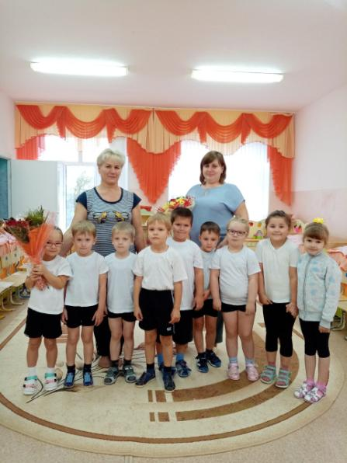

В работе с детьми старшей группы мы используем:

Ежедневную профилактическую работу
• Профилактическую гимнастику (дыхательную, для улучшения осанки, плоскостопия, зрения).
• Гимнастику пробуждения, дорожку «здоровья».
• Воздушное контрастное закаливание.
Беседы:
• «Чтоб здоровым быть всегда, нужно заниматься!»
• «Витамины я люблю - быть здоровым я хочу».
• «Беседа о здоровье, о чистоте»
• Встреча с «Витамином», который рассказывает о значении питания в жизни человека (дидактические игры)
• Беседа-игра, включающая прибаутки, используемые при мытье рук умывании
• Сказка-беседа «В стране Болючке».
Занятия:
• Физкультурное занятие «В стране здоровья».
• Занятия «Спортивные старты»
Игры:
• Сюжетно - ролевые игры: «Поликлиника», «Аптека»
• Дидактические игры «Мяч на поле», «Мяч в ворота» (на дыхание),упражнение «Найди два одинаковых мяча», «Что лишнее?» и др.
• Организация на воздухе подвижной игры «Делай, как я», с мячом «Школа мяча», «Ловишки в кругу», «Черное и белое» и т.д.

Рассматривание иллюстраций, фотографий о здоровье.
• Заучивание пословиц, поговорок о здоровье.
• Чтение художественной литературы: К.Чуковский «Мойдодыр», "Вовкина победа" А. Кутафин и др.

В работе с родителями:
• Консультация «Физоборудование своими руками»
• Индивидуальные беседы физических умениях и навыках каждого ребенка, о значимости совместной двигательной деятельности с детьми и т.д.

После совместного проведения занятия физической культурой наша деятельность не заканчивается. Двигательные навыки и игры мы закрепляем с детьми в течение всего дня, в часы игр и прогулок.
Еще одним примером сотрудничества инструктора по физической культуре и воспитателя является организация физкультурных досугов, праздников, дней здоровья, походов. Инструктора по физической культуре Скоробогатова Н.М. заранее готовится к проведению мероприятия, совместно с нами - воспитателями разрабатывает его план, подбирает инвентарь.

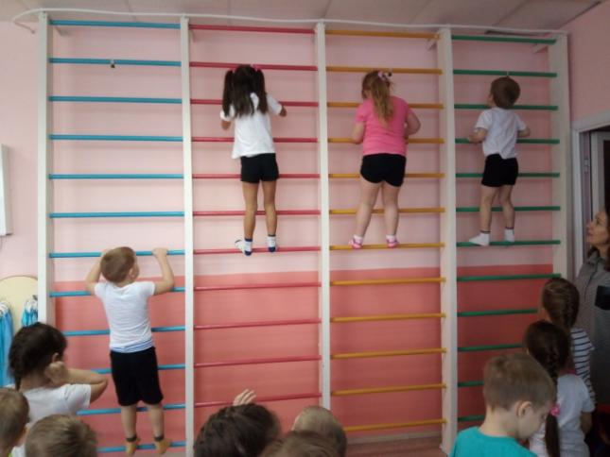

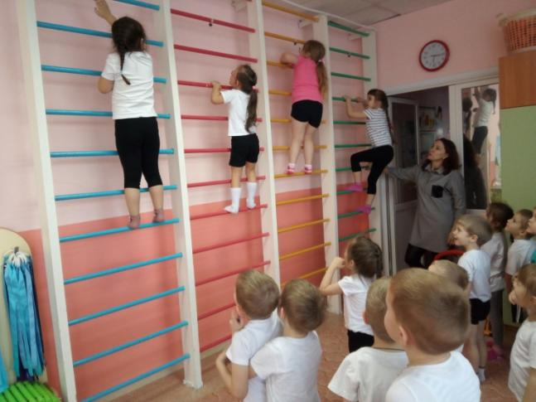
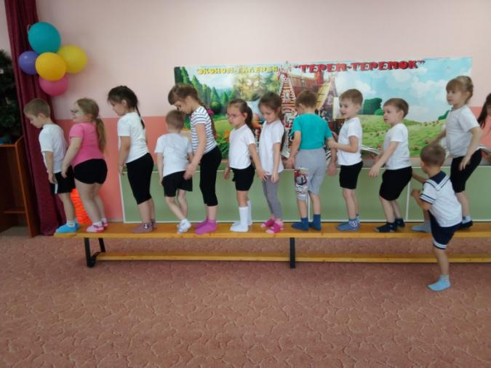

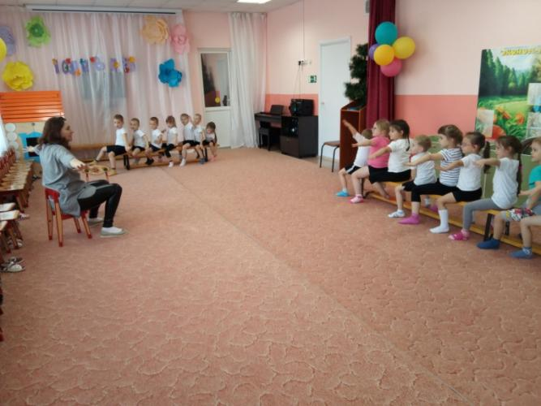
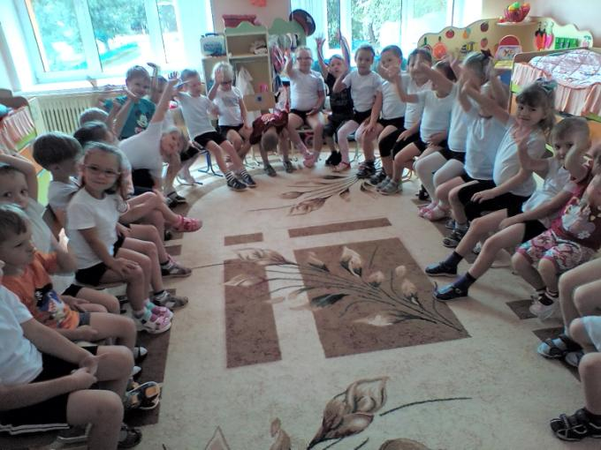

Таким образом, эффективность оздоровительной работы с детьми дошкольного возраста зависит от уровня владения педагогами методикой организации и проведения разных способов оздоровления, а также от взаимодействия и взаимопонимания воспитателя и инструктора по физической культуре. Только совместными усилиями можно решить поставленные задачи.

Материал подготовила воспитатель: Ситникова И.П.

